Марина Евгеньевна Мотырева

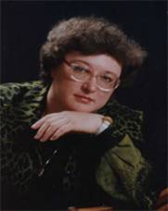
Марина Евгеньевна – учитель химии, отличник народного просвещения.
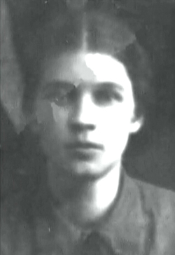
Про мою семью точно можно сказать: «Мы из 69-й!». В 1937 – 1939 годах здесь работала моя бабушка – Калмыкова Александра Григорьевна. Она была учителем истории и директором начальной школы № 9. В начальной школе учился мой папа – Мотырев Евгений Дмитриевич, а потом, когда школы разделили на мужские и женские, он перешел в школу № 27. До техникума в нашей школе учился брат моего отца – Мотырев Альберт Дмитриевич.
Я тоже училась в этой школе, по окончанию которой поступила в Пермский педагогический институт, закончила его, пришла в нашу школу преподавать химию и работаю в ней по сей день. Я продолжила дело бабушки, продолжила педагогическую династию. В настоящее время являюсь исполняющим обязанности директора гимназии. У нас сейчас трудное время – ремонт гимназии, для учебы мы арендуем здание другой школы, приходится решать много проблем, но я надеюсь, ремонт наконец-то закончится, и мы вернемся в свою 69-ую.
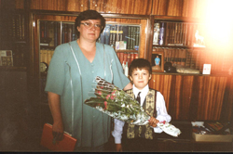
Я часто вспоминаю свои учебные годы (это было в 1971-1981 годах). Нас учили лучшие учителя, такие, как Беспалова А.А., Копылова Н.А., Ляпунова Е.А., Попова Н.П,, Мялицина Н.К., Мехоношина Л.Р. Я была комсоргом в классе, с удовольствием вспоминаю, как мы любили собирать макулатуру и металлолом, с каким энтузиазмом мы проводили заседания клуба «Прометей», которым руководила Августа Алексеевна Беспалова. Класс наш был очень дружным, и сейчас мы встречаемся почти каждый год.
Учился в 69-й и мой брат – Игорь Евгеньевич Мотырев, он окончил школу в 1983 году. Со своими одноклассниками он дружен до сих пор.
Гимназию закончили мой сын Никита и мои племянники Катя и Максим. Я надеюсь, что все они сохранят в себе дух школы № 69 (ныне гимназии № 6) на всю жизнь и через много лет будут с удовольствием и волнением приходить в школу на встречу со своими учителями и одноклассниками.

